附件1
合江县农村生活垃圾治理项目仿古垃圾分类亭采购报价表
名 称 | 数量（个） | 单个报价 | 总 价 | 备 注
仿古垃圾分类亭 | 50
注：此报价包含材料、制造、运输、安装、人工、税费等包干价
主要参数、特点及要求：（带★号技术参数必须满足，如不满足作无效投标处理）
1：★立柱≥80mm*80mm方管镀锌管，厚度为≥1.5mm，地脚板为≥8mm钢板激光切割。
2：★看板为≥1.2mm镀锌板，看板窗花为≥2mm激光切割焊接.
3: ★看板方管采用≥20mm*40mm镀锌方管，顶棚采用≥40mm*80mm镀锌方管厚度为1.5毫米，顶棚上铺设≥1.0mm镀锌板，再次铺设仿古瓦片。
4：图中分类标识采用户外写真粘附式，宣传标语采用10mmKT板雕刻。
5：整体高温静电喷塑，表面也可制作防木纹漆工艺。
6.整体长度为3100*1400*2800(长*宽*高），颜色和样式按下图制作。

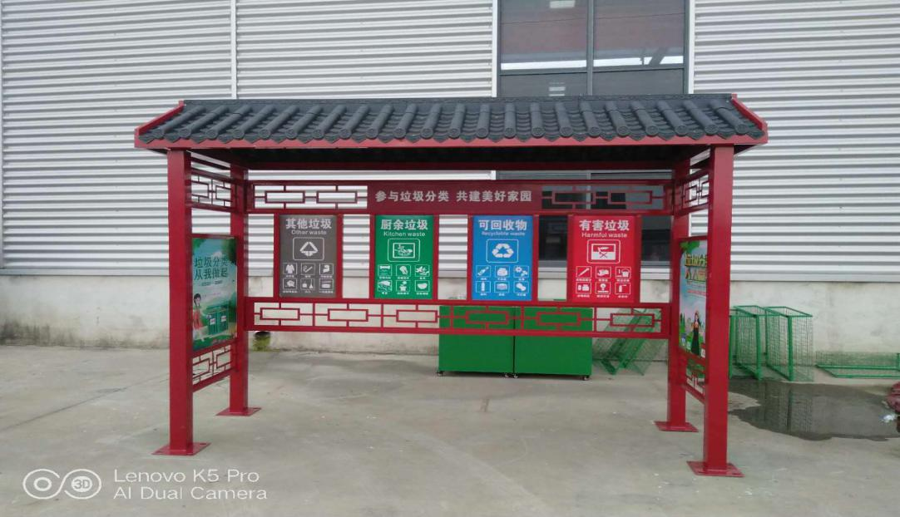
二、商务条款：
1.交货时间：中标后三日内签订合同，合同签订后10日内交付使用，生产日期不超过半年。
2.交货地点：运输费用由中标人承担，运送到采购人指定地点。
3.付款方式：交货完成且验收合格，由中标人开具有效的增值税普通或专用发票后三十日内，支付总货款的95%，质保期满后无任何质量问题支付剩余合同金额的5%，在三包期内有重大质量问题，采购人有权要求无条件退货，一切损失由中标人承担。
4.验收：本次中标人需负责仿古亭材料、制造、运输、人工、按照采购人指定安装完成后方可验收。
（1）投标人提供的产品必须经过厂验、到货验收，并中标人安装调试合格后，通知招标人组织验收。
（2）发货前投标人自行检验；
（3）到货验收产品运抵安装现场后，买卖双方共同验收。验收过程中如发现缺破损，招标人有权要求投标人补发、免费更换和赔偿损失；
（4）安装调试验收时间由招标人组织实施，中标人完成。由于产品质量造成某些指标达不到招标要求时，招标人有权要求中标人赔偿损失，取消其中标资格，并保留进一步的追诉权利。
6.售后服务要求：接到采购人的服务需求通知后，须在0.5小时内响应，需在12小时内解决问题。如三次未到达上述要求，采购方有权无条件退货，一切损失由中标人承担。
7.质保期：自验收合格之日起1年。

